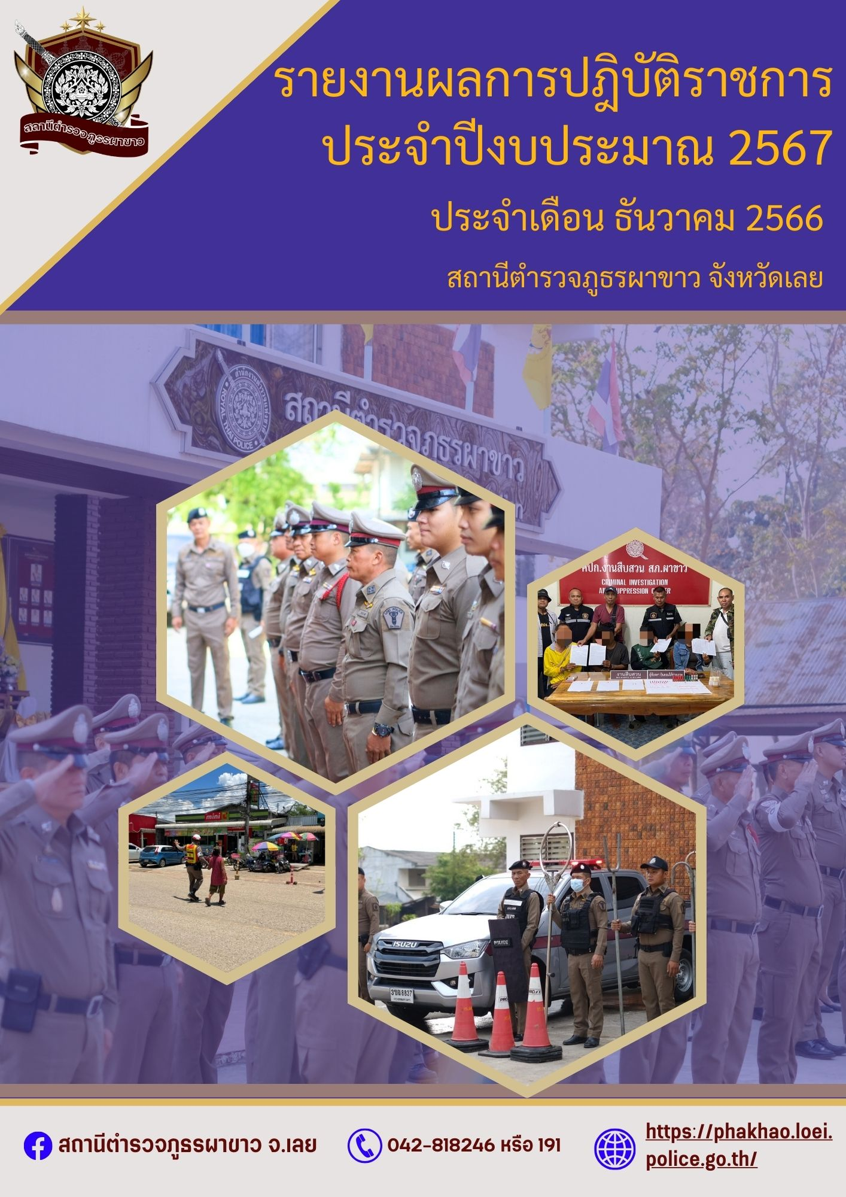

สารบัญ

เรื่อง หน้า

1. รายงานผลการปฏิบัติงานป้องกันปราบปราม 3
2. รายงานผลการปฏิบัติงานสอบสวน 5
3. รายงานผลการปฏิบัติงาจราจร 7
4. รายงานผลการปฏิบัติงานสืบสวน 12
5. รายงานผลการปฏิบัติงานอำนวยการและงานชุมชนมวลชนสัมพันธ์ 14

1. ผลการปฏิบัติงานป้องกันและปราบปรามประจำเดือน ธันวาคม 2566

ด้านจิตอาสา วันที่ 15 ธ.ค. 2566 เวลา 10.00 น. ชุดจิตอาสา สภ.ผาขาว เยี่ยมนางคำพันธ์ เสนาศักดิ์ ผู้ป่วยสูงอายุยากไร้ อายุ 86 ปี บ้านเลขที่ 80 ม.6 บ.ห้วยไคร้ ต.โนนปอแดง อ.ผาขาว จ.เลย ได้ตรวจเยี่ยมและมอบสิ่งของอุปโภคบริโภคช่วยเหลือ
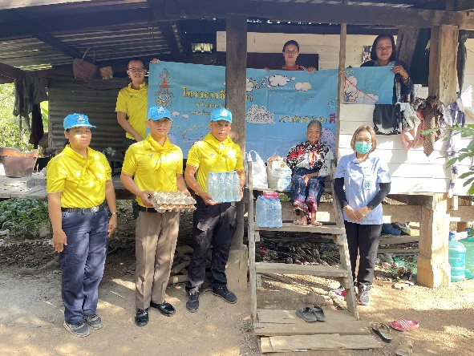
ด้านช่วยเหลือประชาชน วันที่ 18 ธ.ค. 2566 เวลา 07.30 น. ส.ต.อ.กษิรัสม์ ดีมุงคุณวัด ผบ.หมู่.(ป.).สภ.ผาขาว ปฏิบัติหน้าที่สายตรวจจราจร ออกอำนวยความสะดวกด้านการจราจร ที่ว่าการอำเภอผาขาว อ.โนนปอแดง อ.ผาขาว จ.เลย
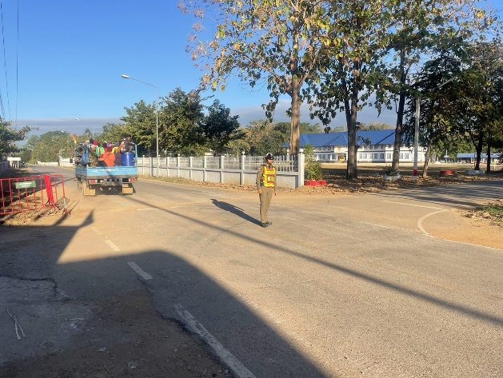

ด้านการประชาสัมพันธ์และบรรยาย วันที่ 15 ธ.ค. 2566 เวลา 09.00 น. ส.ต.ต.วัชรินทร์ ศรีหาบุตร ผบ.หมู่.(ป.).สภ.ผาขาว ออกประชาสัมพันธ์ให้ความรู้เกี่ยวกับการหลอกลวงทางไซเบอร์ออนไลน์ บิ๊กซีผาขาว ต.โนนปอแดง อ.ผาขาว จ.เลย
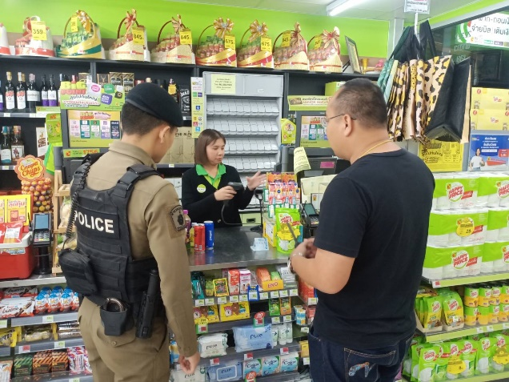

ด้านสร้างมวลชนและผู้นำทางความคิด วันที่ 15 ธ.ค. 2566 เวลา 11.00 น พ.ต.ท.วิชัย สารวงษ์ สวอ.สภ.ผาขาว ร่วมกับ พระครูพรมมี ปัดธรรมมา เจ้าอาวาสวัดห้วยไคร้พัฒนาราม สอบถามปัญหาที่เกิดขึ้นภายในวัดและชุมชนบ้านห้วยไตร้ ต.โนนปอแดง อ.ผาขาว จ.เลย
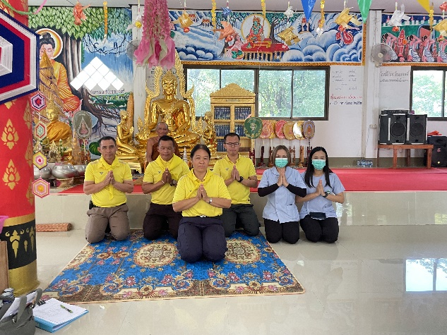

2.รายงานผลการปฏิบัติงานสอบสวน
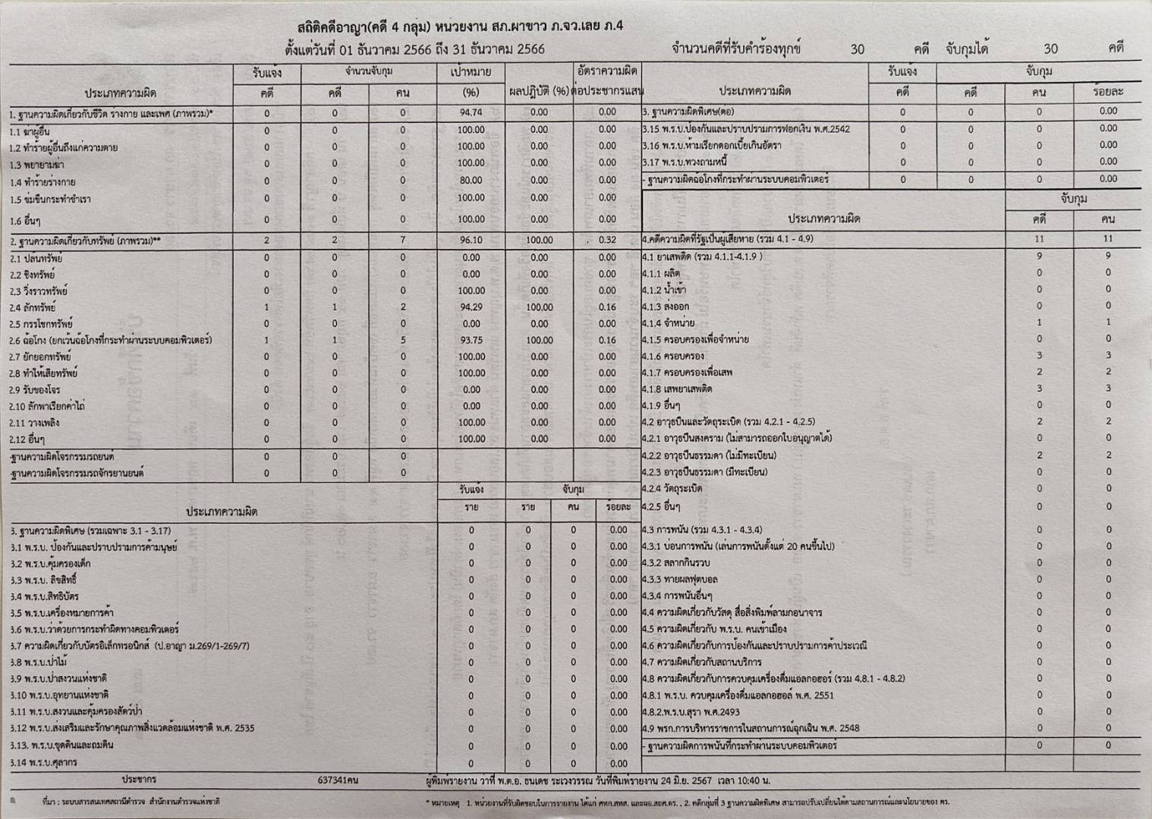
สถิติคดีอาญา 4 กลุ่มประจำเดือน ธันวาคม 2566

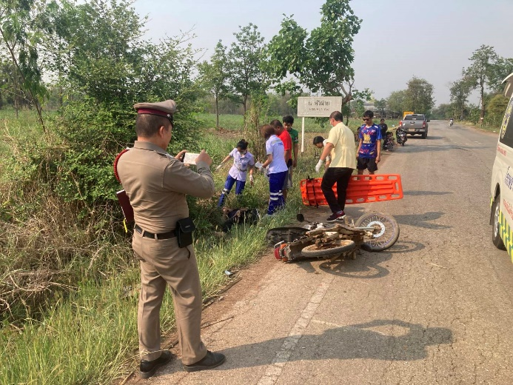
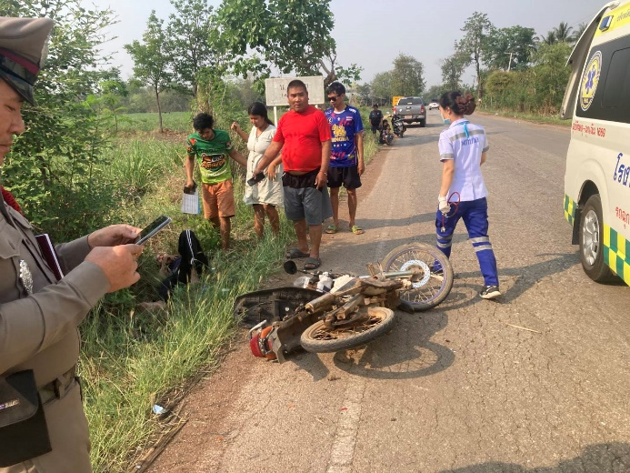
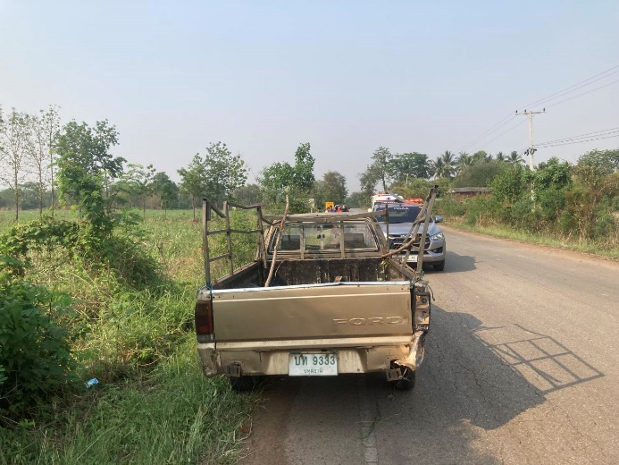
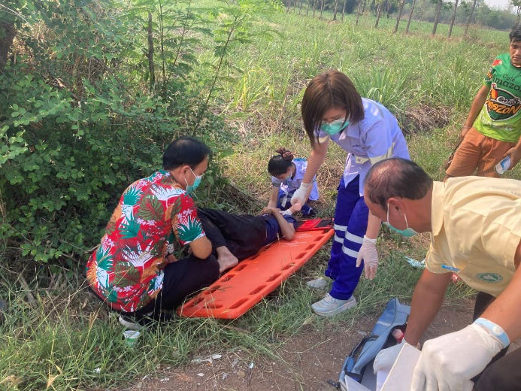

วันที่ 10 ธันวาคม 2566 พ.ต.ท.พีรวิชญ์ สมีแจ่ม พงส.เวรฯ ตรวจสอบเหตุรถชน ที่บ้านหัวฝาย ต.บ้านเพิ่ม อ.ผาขาว จ.เลย

3.รายงานผลการปฏิบัติงานจราจร

กวดขันจับกุมการกระทำผิดกฎหมายว่าด้วยการจราจรทางบก(10 ข้อหาหลัก)
ประจำเดือน ธันวาคม 2566

ข้อมูลผลการดำเนินงานในเชิงสถิติ การตั้งจุดตรวจ จุดสกัด
ของสถานีตำรวจภูธรผาขาว ประจำปีงบประมาณ พ.ศ.2567
ประจำเดือน ธันวาคม พ.ศ.2566
ข้อมูลของ วันที่ 1-31 ธันวาคม พ.ศ.2566
วัน/เดือน/ปี | จำนวนตั้ง  จุดตรวจ (ครั้ง) | จำนวนการเรียกตรวจ (ราย) | พบกระทำความผิด (ราย) | จำนวนออกใบสั่ง เปรียบเทียบปรับ (ราย) | ไม่พบกระทำความผิด (ราย) | ว่ากล่าวตักเตือน (ราย) | หมายเหตุ
7-ธ.ค.-66 | 1 | 8 | 2 | 2 | 6 | 6
13-ธ.ค.-66 | 1 | 10 | 5 | 5 | 5 | 5
20-ธ.ค.-66 | 1 | 11 | 6 | 6 | 5 | 5
29-ธ.ค.-66 | 1 | 19 | 11 | 11 | 8 | 8
30-ธ.ค.-66 | 1 | 20 | 16 | 16 | 4 | 4
31-ธ.ค.-66 | 1 | 21 | 20 | 20 | 1 | 1
รวม | 6 | 89 | 60 | 60 | 29 | 29

ผลการจับกุม ๑0 ข้อหาหลัก (จากระบบ PTM stat) ประจำเดือน ธันวาคม พ.ศ.2566
- ขับรถเร็ว 0 ราย
- ขับรถย้อนศร 3 ราย
- ฝ่าฝืนสัญญาณไฟ 0 ราย
- ไม่มีใบอนุญาตขับขี่ 35 ราย
- ไม่คาดเข็มขัดนิรภัย 1 ราย
- แซงในที่คับขัน 21 ราย
- ไม่สวมหมวกนิรภัย 36 ราย
- มอเตอร์ไซต์ไม่ปลอดภัย 0 ราย
- ใช้โทรศัพท์ขณะขับรถ 11 ราย
- เมาแล้วขับ 15 ราย
รวม 122 ราย

สรุปผลการปฏิบัติงานจราจรประจำเดือน ธันวาคม 2566
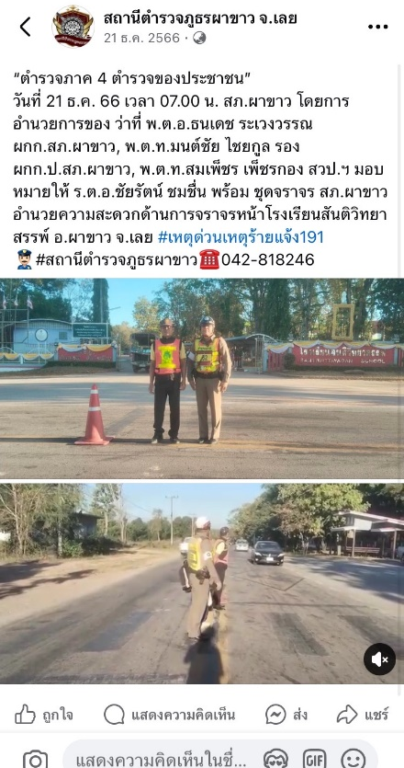
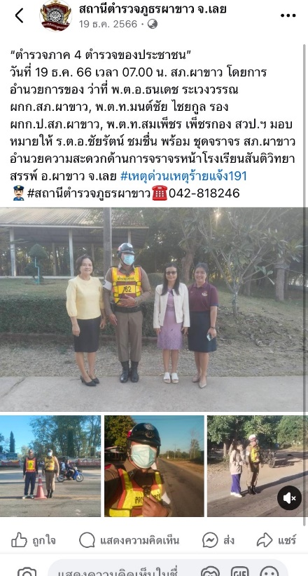
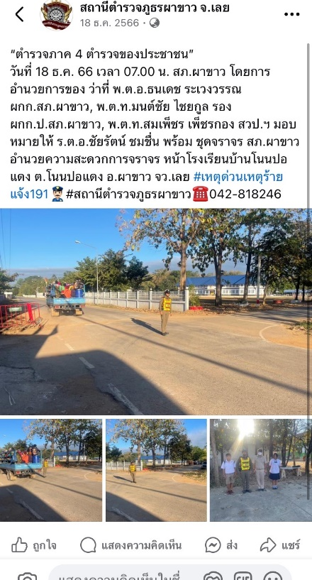
- อำนวยความสะดวกจราจรโรงเรียน ,อำนวยความสะดวกจราจรต่างๆ ในพื้นที่

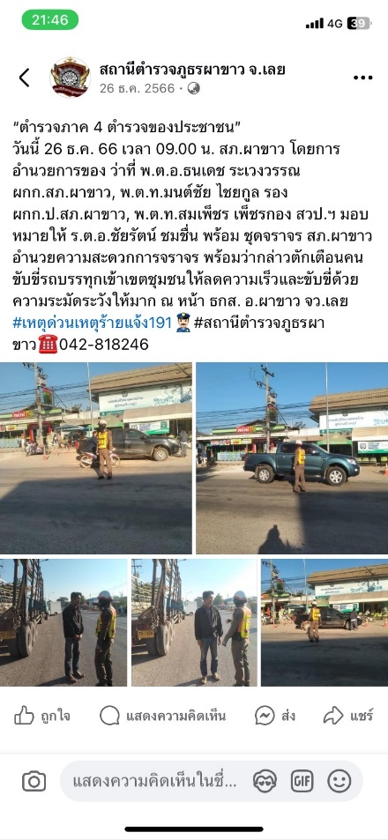
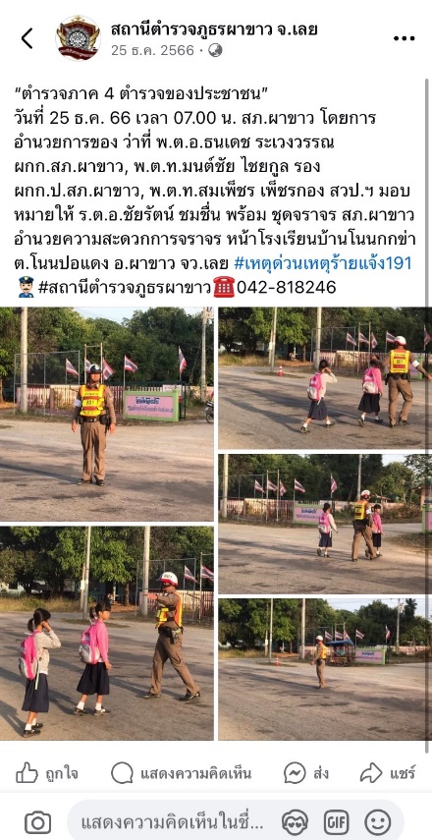
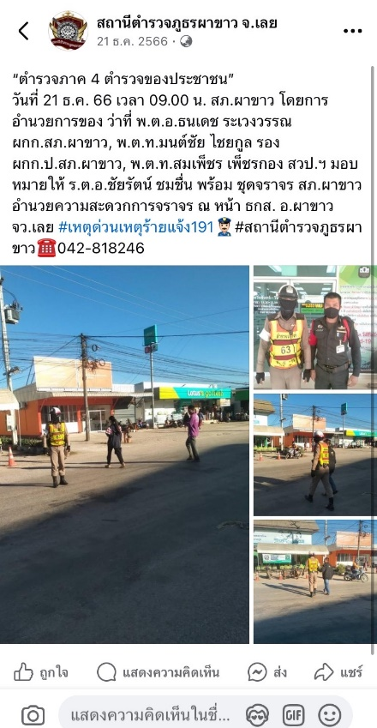

- การตั้งจุดตรวจ จุดสกัด กวดขันวินัยจราจร การตรวจค้นบุคคล ยานพาหนะ
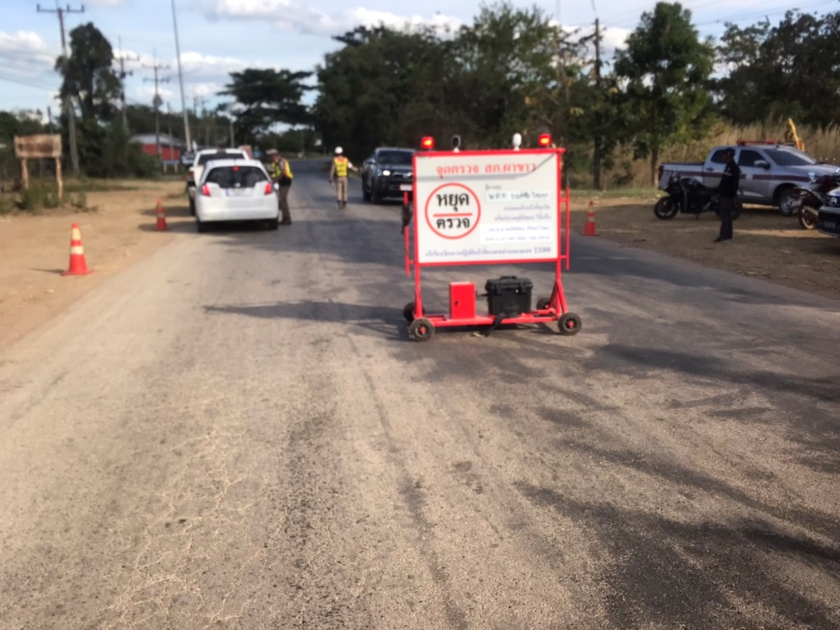

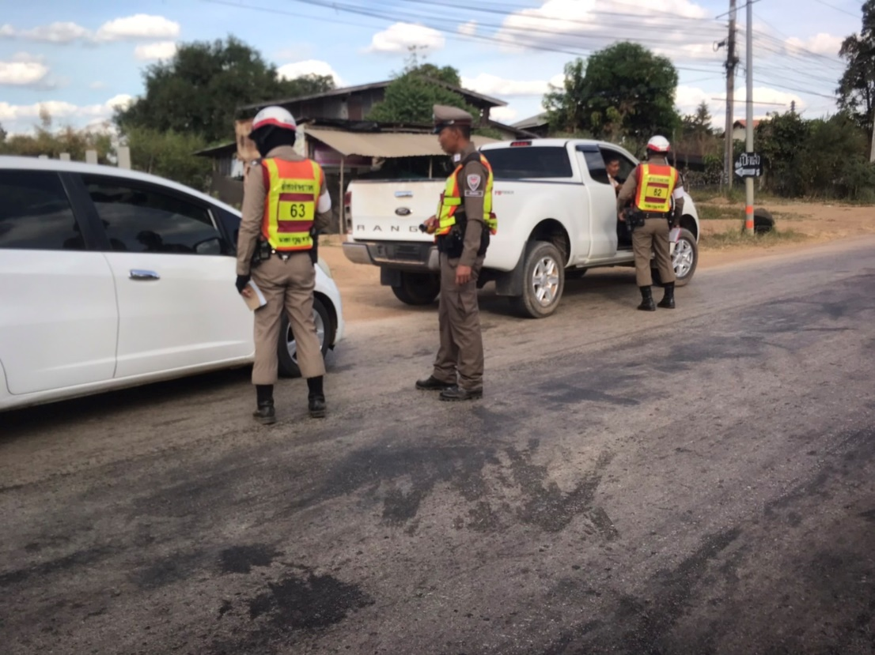

วันที่ 7 ธ.ค. 66 เวลา 09.00 น. อำนวยการโดย ว่าที่ พ.ต.อ.ธนเดช ระเวงวรรณ ผกก.สภ.ผาขาว ,พ.ต.ท.มนต์ชัย ไชยกูล รอง ผกก.ป.สภ.ผาขาว ,พ.ต.ท.สมเพ็ชร เพ็ชรกอง สวป.สภ.ผาขาว ให้ ร.ต.อ.ชัยรัตน์ ชมชื่น รอง สวป.สภ.ผาขาว อบรบชี้แจงและเตรียมความพร้อม ตรวจอุปกรณ์ตั้งจุดตรวจ ป้ายบอกจุดตรวจ เครื่องแต่งกาย ทรงผม อาวุธประจำกาย ยานพาหนะ เครื่องมือสื่อสาร เครื่องพันธนาการ ใบสั่ง ก่อนออกตั้งจุดตรวจ

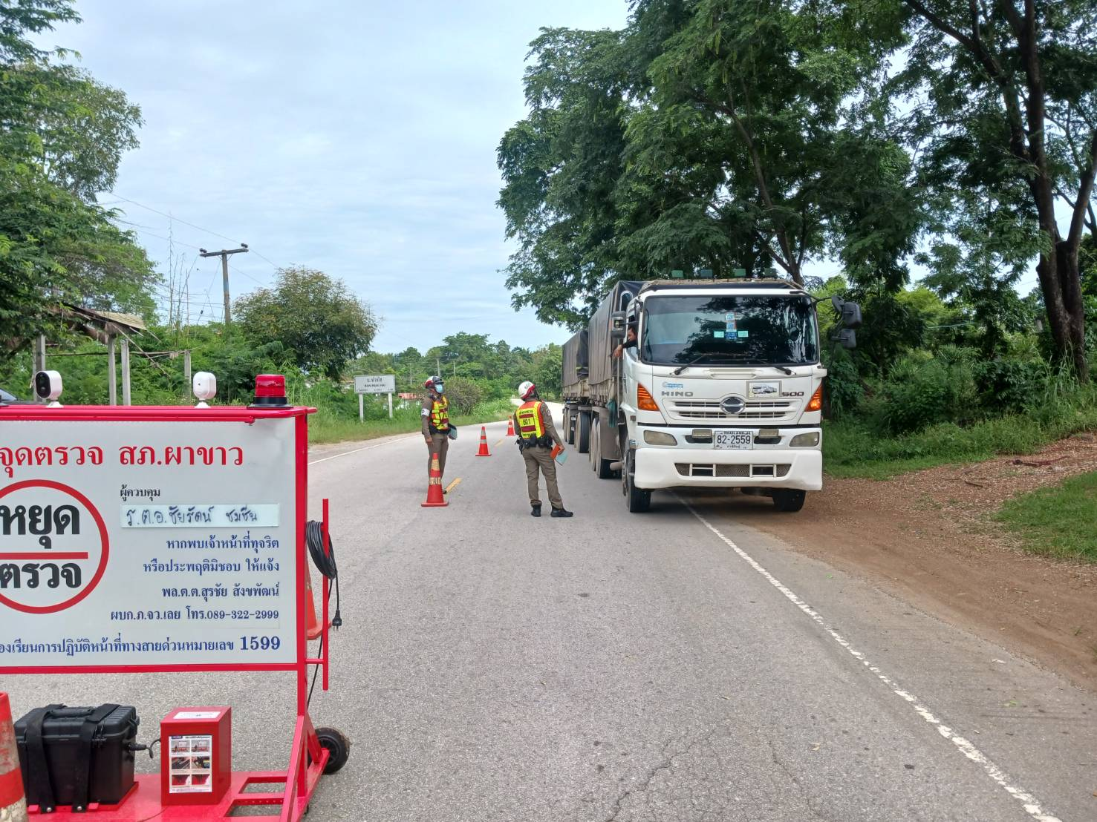

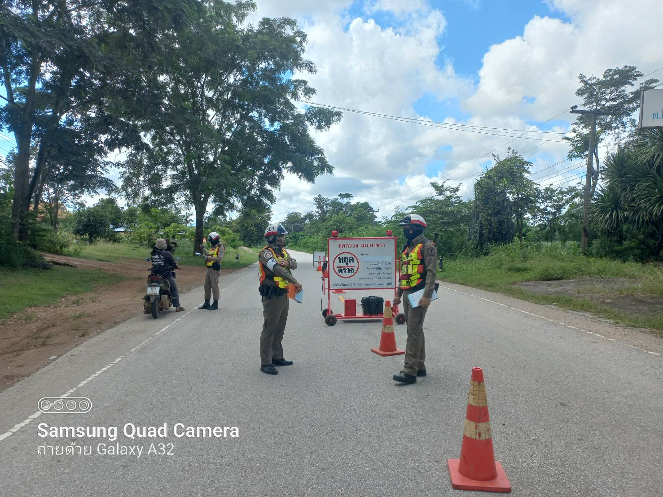
วันที่ 29 ธ.ค. 66 เวลา 10.00 น. อำนวยการโดย ว่าที่ พ.ต.อ.ธนเดช ระเวงวรรณ ผกก.สภ.ผาขาว ,พ.ต.ท.มนต์ชัย ไชยกูล รอง ผกก.ป.สภ.ผาขาว ,พ.ต.ท.สมเพ็ชร เพ็ชรกอง สวป.สภ.ผาขาว ให้ ร.ต.อ.ชัยรัตน์ ชมชื่น รอง สวป.สภ.ผาขาว อบรบชี้แจงและเตรียมความพร้อม ตรวจอุปกรณ์ตั้งจุดตรวจ ป้ายบอกจุดตรวจ เครื่องแต่งกาย ทรงผม อาวุธประจำกาย ยานพาหนะ เครื่องมือสื่อสาร เครื่องพันธนาการ ใบสั่ง ก่อนออกตั้งจุดตรวจ

- ตรวจเยี่ยม และช่วยเหลือประชาชน ตามโครงการสุภาพบุรุษจราจร
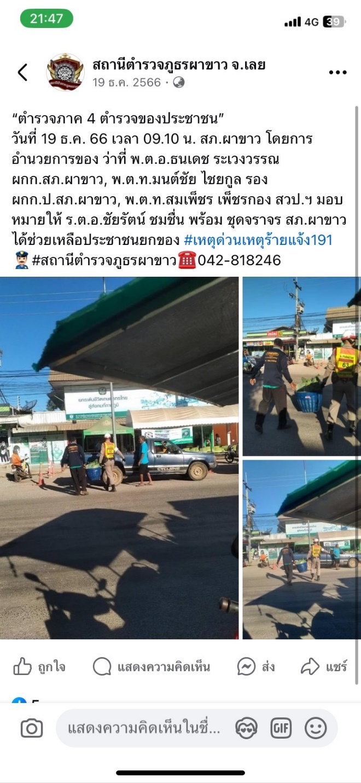
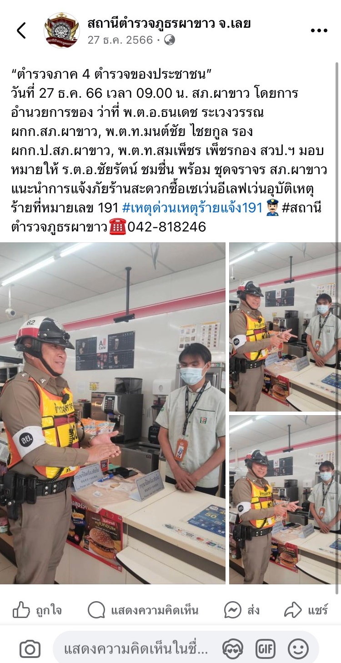

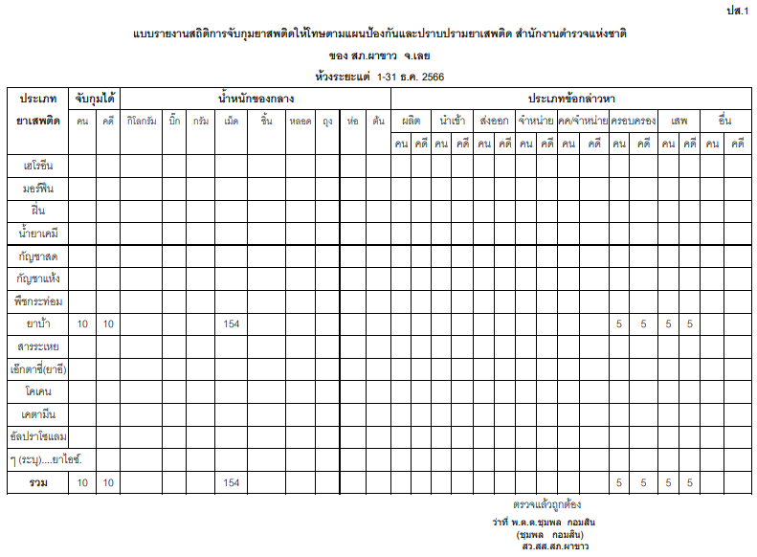
4.รายงานผลการปฏิบัติงานสืบสวน

ภาพการปฏิบัติงาน ประจำเดือน ธันวาคม 2566
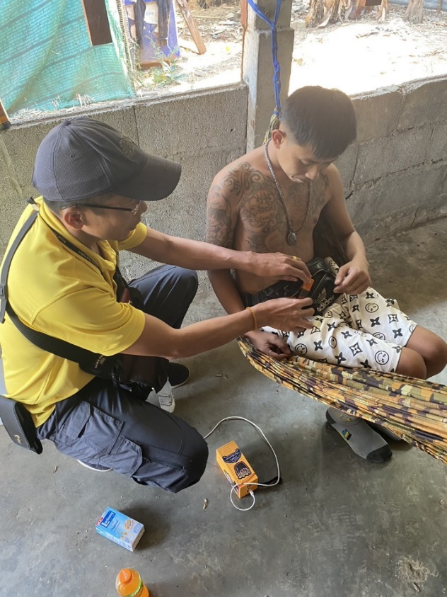
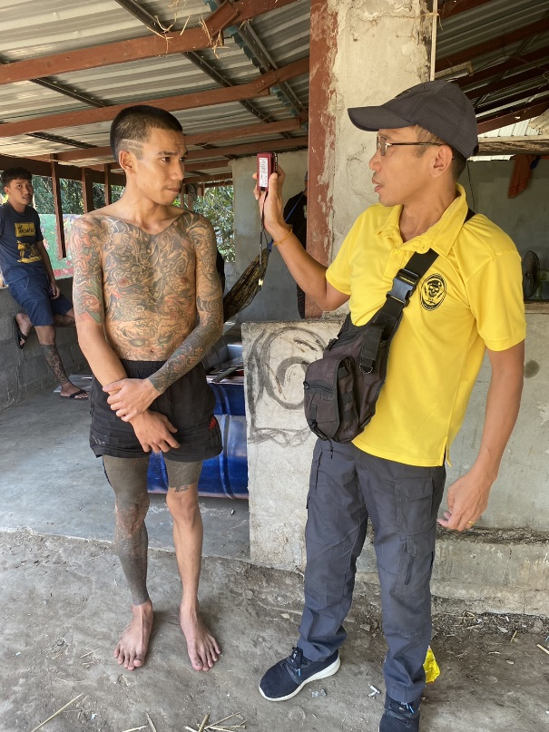

วันที่ 12 ธ.ค. 66 เวลา 14.00 น. อำนวยการโดย ว่าที่ พ.ต.อ.ธนเดช ระแวงวรรณ ผกก.สภ.ผาขาว จว.เลย, พ.ต.ท.มวนทอง พุทธเสน รอง ผกก.สส.สภ.ผาขาว จว.เลย ให้ พ.ต.ต.ชุมพล กอมสิน สว.สส.สภ.ผาขาว พร้อมด้วย ชุดสืบสวน สภ.ผาขาว ออกจับกุม นายกิตติพงษ์หรือล็อคกี้ บางประอินทร์ อายุ 29 ปี บ้านเลขที่ 132 หมู่ 6 ต.บ้านเพิ่ม อ.ผาขาว จว.เลย หมายเลขบัตรประจำตัวประชาชน 1-4299-00193-24-0 โดยกล่าวหา มียาเสพติดให้โทษประเภท 1 (ยาบ้า) ไว้ในครอบครอบโดยไม่ได้รับอนุญาต และเสพยาเสพติดให้โทษประเภทที่ 1 (ยาบ้า) โดยผิดกฎหมาย

5.รายงานผลการปฏิบัติงานอำนวยการและงานชุมชนมวลชนสัมพันธ์
ผลการปฏิบัติ งานอำนวยการประจำเดือน ธันวาคม 2566
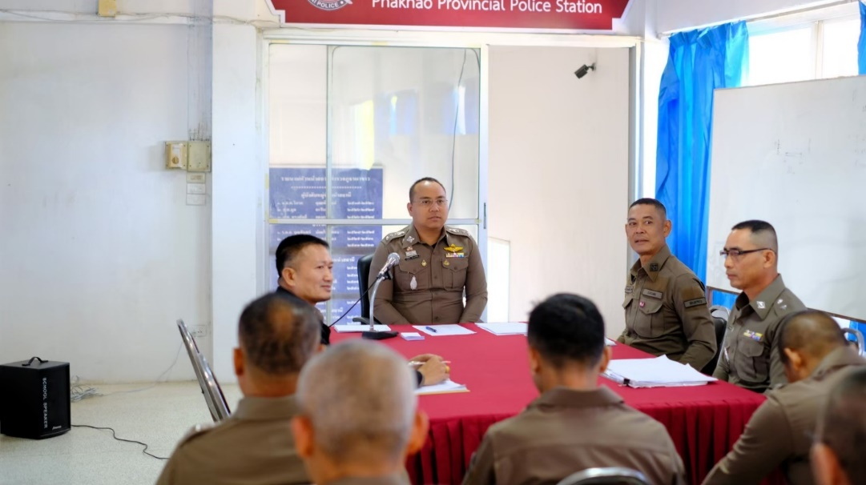
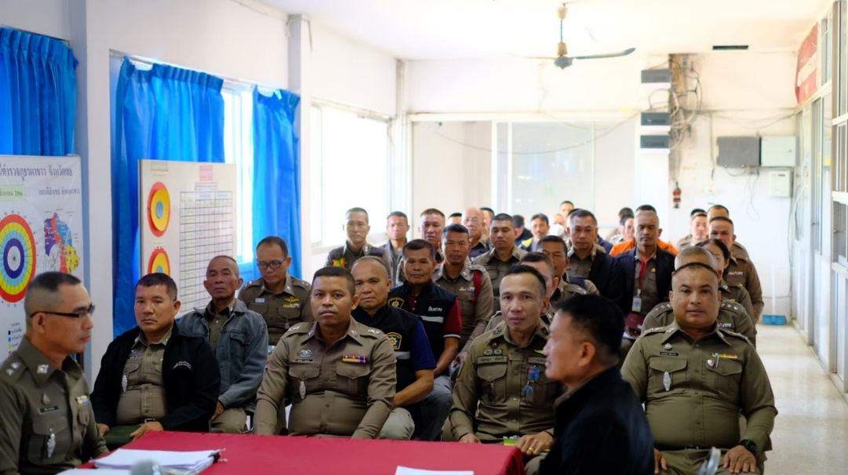
วันที่ ๒๕ ธ.ค. 66 เวลา 09.00 น. ว่าที่ พ.ต.อ.ธนเดช ระเวงวรรณ ผกก.สภ.ผาขาว ได้เรียกประชุมข้าราชการตำรวจประจำเดือน ธ.ค. 2566 เพื่อชี้แจง นโยบายข้อสั่งการของผู้บังคับบัญชาระดับ ภ.4 , ข้อสั่งการของผู้บังคับบัญชาระดับ ภ.จว.เลย มีผู้เข้าร่วมประชุมจำนวน 62 นาย

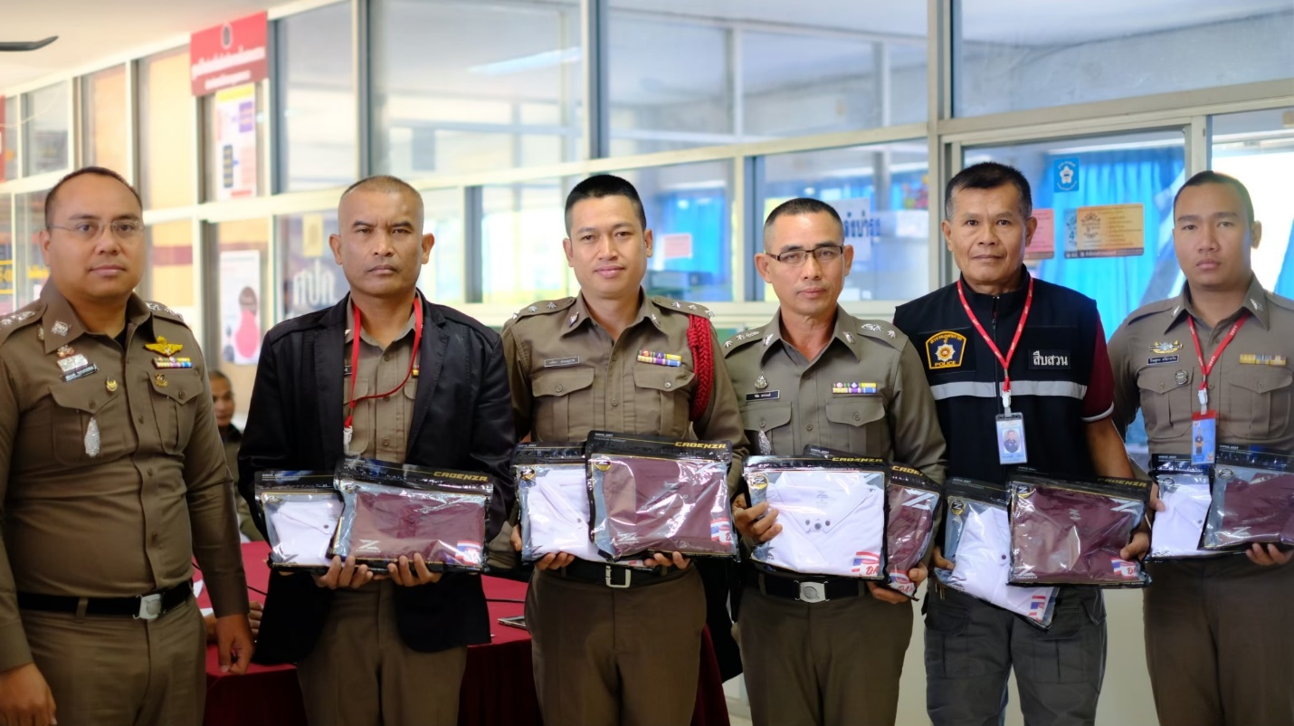
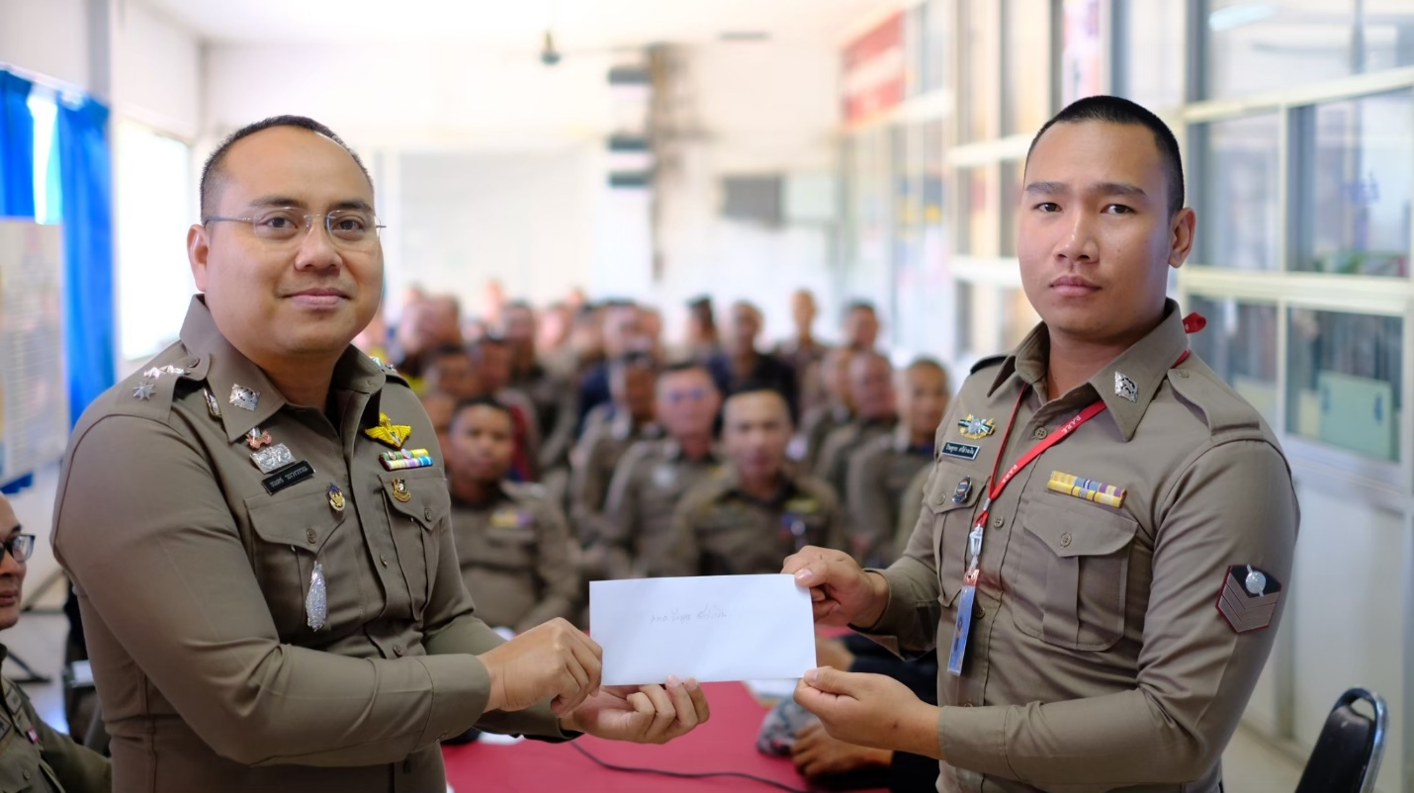

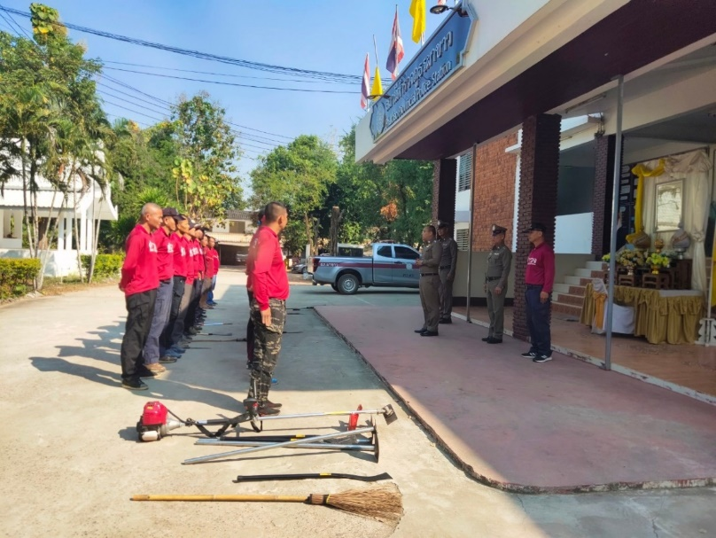
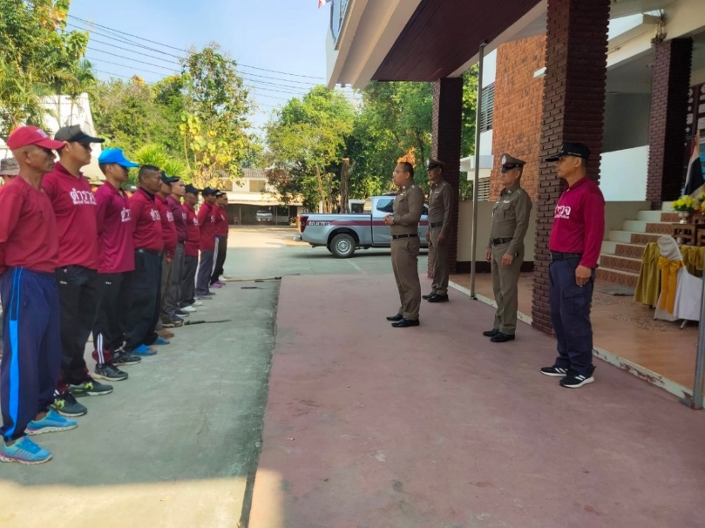
วันที่ ๒๕ ธ.ค. 66 เวลา 15.00 น. ว่าที่ พ.ต.อ.ธนเดช ระเวงวรรณ ผกก.สภ.ผาขาว ได้มอบหมายให้ข้าราชการตำรวจ สภ.ผาขาว ร่วมกิจกรรม 5ส. พัฒนาบริเวรโดยรอบสถานีตำรวจ

